Mitschrift Geo Digital ab 9.10.2025

2.7 Deflation ist gefährlicher!
- Bei Deflation fallen die Preise
- Was ist die Folge?
  - Unternehmen und Privatpersonen zögern ihren Konsum und ihre Investitionen hinaus, da sie annehmen, dass die Preise noch weiter fallen -> Nachfrage sinkt -> Arbeitsplätze werden abgebaut -> Löhne sinken -> Nachfrage reduziert sich noch weiter
- Deshalb ist eine gewisse Inflation (ca. 2% pro Jahr) immer gewünscht

Inflation | Deflation
Preissteigerungen | Preissturz
Sinken des Geldwertes | Steigen des Geldwertes
Nachteile für Gläubiger | Vorteile für Gläubiger
Vorteile für Schuldner | Nachteile für Schuldner
Flucht in Sachwerte | Flucht in das Geld

Doku: Bitcoin – The End of Money
- Wichtig für SMÜ

3. Wirtschaftspolitik

- Unter der Wirtschaftspolitik versteht man die Gesamtheit der Maßnahmen, mit denen der Staat regelnd und gestaltend in die Wirtschaft eingreift.
3.1 Magisches Vieleck
- Magisches Vieleck, weil es eine Kunst des Zauberns benötigt, um alle Ziele zu verwirklichen.
- Zeigt an, welche Ziele die Wirtschaftspolitik verfolgt => verändern sich im Laufe der Zeit.
  - Früher: Wirtschaftswachstum, Vollbeschäftigung und Preisstabilität
  - Heute acht Kernpunkte (z.B.: gerechte Einkommensverteilung usw.)
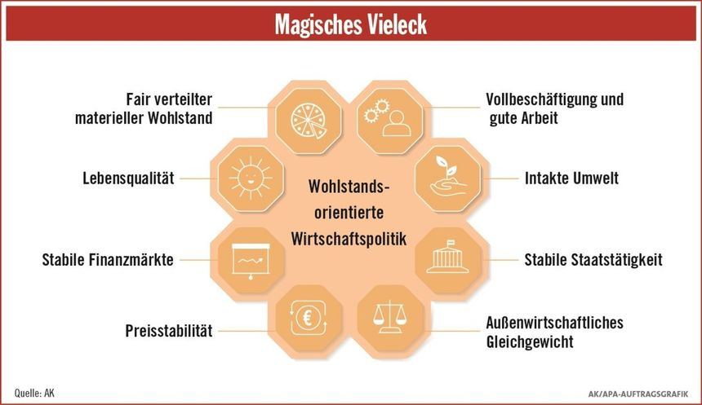

Beispiel: Preisstabilität.

Eine Inflationsrate von nahe, aber unter, zwei Prozent pro Jar wird beispielsweise von der Europäischen Zentralbank als Preisniveaustabilität interpretiert.

Beispiel: Vollbeschäftigung.

Bei einer sehr niedrigen Arbeitslosenquote von 1-2% kann von Vollbeschäftigung gesprochen werden. Allgemein gilt das Zielindikator die Höhe der Arbeitslosenquote. Bei einer sehr niedrigen Arbeitslosenquote von 1-2% wird unter Wirtschaftsfachleuten von Vollbeschäftigung gesprochen.
- Manche Ziele stehen in einem positiven wechselseitigen Einfluss -> andere im Konflikt
  - Harmonie (Komplementarität): Die Verwirklichung eines Ziels führt gleichzeitig auch zur Erreichung eines anderen Ziels.
  - Neutralität
  - Zielkonflikt (Antinomie) – Die Verfolgung eines Ziels verringert die Chance, dass ein anderes Ziel erreicht wird.
  - Zum Beispiel: Wirtschaftswachstum harmoniert mit Vollbeschäftigung, aber dadurch kommt es zu mehr Nachfrage und somit zu steigenden Preisen -> Zielkonflikt
Zielkonflikte
- Vollbeschäftigung und Geldwertstabilität: Keine Arbeitslosen -> Arbeitsmarkt besteht Nachfrage, aber kein Angebot -> Lohnsteigerungen -> Also müssen Preise gedrückt werden wegen der Lohn-Preis-Spirale
- Wirtschaftswachstum und Umweltschutz: Wachstum durch höhere Absatzmenge -> Schadstoffmenge nimmt zu da auf Quantität Wert gelegt wird. (Kann aber auch eine Zielharmonie sein, wenn Produktionsverfahren verbessert werden und Schadstoffemissionen und Rohstoffverbrauch minimiert werden)
- Geldwertstabilität und Wirtschaftswachstum: Bei Aufschwung werden mehr MA benötigt, also mehr Geld wird ausgegeben, also steigen die Preise.
- Harmonie: Wenn das Wirtschaftswachstum, also eine Zunahme der Produktion steigt, werden mehr Arbeitskräfte benötigt, die Vollbeschäftigung nimmt zu.
- Neutralität: Außenwirtschaftliches Gleichgewicht und Ökologie

Instrumente der Wirtschaftspolitik
- Ordnungspolitik: Gestaltung der Bedingungen die der Wirtschaft vom Staat gesetzt werden.
  - Instrumente: Gesetze, Verordnungen und Verträge zwischen Staaten die den Handlungsspielraum von Unternehmen und Haushalten beschränken.
  - Schafft notwendige Institutionen zur Durchsetzung: Sozialgericht, Zentralbank, Bankenaufsicht, Kartellamt
- Prozesspolitik (Ablaufpolitik) -> greift unmittelbar lenkend in den Wirtschaftsablauf ein.
  - Finanzpolitik – Instrumente: Variation der Staatsausgaben und – Einnahmen (Finanzpolitik) -> Finanzpolitik beeinflusst die gesamtwirtschaftliche Nachfrage direkt, durch Subventionen fließen den UN-Geld zu und durch Transferzahlungen den privaten Haushalten. Durch Besteuerung wird Kaufkraft entzogen.
    - Träger: Finanzverwaltung
  - Geldpolitik – Instrumente: Variation der Versorgung der Wirtschaft mit Geld durch die Zentralbank (Geldpolitik) -> Geldpolitik beeinflusst gesamtwirtschaftliche Nachfrage indirekt durch Variation der Konditionen, durch die die Zentralbank den Kreditbanken Geld leiht. z.B.: Zinsniveau.
    - Träger: Europäische Zentralbank
3.3 Arbeitsmarkt – Arbeitslosigkeit
- Arbeitsmarkt führt potenzielle Arbeitnehmer*innen und Arbeitgeber*innen zusammen -> Jedoch ungleiches Machtgefüge:
  - Arbeitnehmer*innen abhängig von Arbeit zur Sicherung des Lebensunterhalts
  - Arbeitgeber*innen verfügen über mehr Macht
  - Gewerkschaften sollen das Ungleichgewicht
- Formen von Arbeitslosigkeit
  - Friktionelle Arbeitslosigkeit (Sucharbeitslosigkeit) -> kurze Phase der Beschäftigungslosigkeit zwischen zwei Arbeitsverhältnissen
  - Saisonale Arbeitslosigkeit: kurz- oder mittelfristig -> ergeben sich aufgrund von Sommer und Winter (z.B.: Schilehrer*in und Surflehrer*in)
  - Konjunkturelle Arbeitslosigkeit: vor allem in Rezession oder Depression
  - Strukturelle Arbeitslosigkeit: Veränderungen von Wirtschaftsstrukturen -> z.B.: Betriebsschließungen
  - Langzeit- und Jugendarbeitslosigkeit stellen besonders schere Formen dar

3.4 Steuern und Staat
- Steuern dienen zu Finanzierung von Infrastruktur und diversen Dienstleistungen (z.B.: Schulen, Krankenhäuser)
- Unterscheidung in direkte und indirekte Steuern
  - Direkt: wird z.B.: direkt vom Lohn abgezogen (z.B.: Lohnsteuer)
  - Indirekt: erheben Unternehmen bei den Konsument*innen und übermitteln diese dem Finanzamt (z.B.: Mehrwertsteuer)
- Unterscheidung in progressive und „Flat-Tax“ Einkommens-Steuersysteme
  - Progressiv: abhängig vom Einkommen steigt die Steuerbelastung (Österreich) somit „sozialer“
  - „Flat-Tax“ einheitlicher Steuersatz (Ukraine, Bulgarien usw.) -> Anreiz für Investitionen und hohe Wachstumsraten -> soziale Wirkung wird kritisiert
3.5 Wechselkurse und Außenhandel
- Stabilität und Währung im Inneren einer Volkswirtschaft wird am Grad der Inflation gemessen
- Das Außenverhältnis einer Währung zu anderen Währungen wird im Wechselkurs abgebildet
- Eine starke Währung im Heimatland hat negative Auswirkungen für exportierende Unternehmen
- Es wird unterschieden in:
  - Fixe Wechselkurse: gesetzlich festgelegt und an eine andere Währung gekoppelt (z.B.: Schilling und Mark in den 70er Jahren)
  - Freie Wechselkurse: bestimmt durch Angebot und Nachfrage
  - Währungskorridor: Währung darf in einem bestimmten Korridor auf- oder abwerten
- Die Notenbanken können die Zinsen in einem Währungsgebiet senken -> weniger Personen aus anderen Ländern legen ihr Geld in dem Gebiet an -> Nachfrage der Währung sinkt -> Währung wertet ab
- Notenbanken kaufen Devisen (auf Fremdwährung lautende ausländische Zahlungsmittel) -> andere Währung steigt zur Heimatwährung -> können bei Bedarf die Devisen verkaufen und so wieder die Heimatwährung zur Fremdwährung aufwerten
- Es können Maßnahmen zur Steigerung der Exporte ergriffen werden
- Es können Maßnahmen ergriffen werden, welche Importe erschweren: z.B.: Zölle, Einfuhrquoten oder technische Vorschriften

Fragen zur Stundenwiederholung (reiner Multiple-Choice, insg. 10 Fragen, immer nur 1 richtig, 10-12min, 4 Antwortmöglichkeiten, 2 Punkte jede Frage):
- BIP eine Frage
- Zinsen mehrere Fragen
- Inflation mehrere Fragen
- Rating von Staatsanleihen
- Angebot & Nachfrage
- Deflation
- Geld

Keine Fragen zu den Referaten

